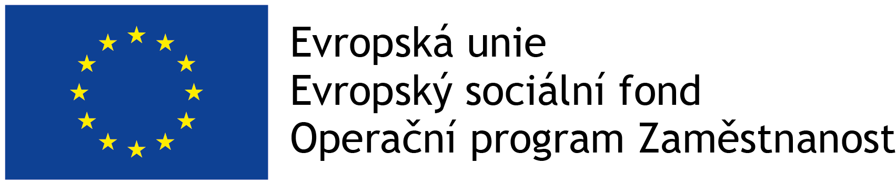

Název projektu: Jdeme vstříc novým výzvám - zavádění principů Age managementu ve FOREZ
Registrační číslo: CZ.03.1.52/0.0/0.0/17_079/0009562, Operační program Zaměstnanost, Výzva č. 79 Age management
Zahájení projektu: 1. 1. 2020
Popis projektu
Cílem projektu je zvýšit úroveň zvýšit odbornou úroveň znalostí, dovedností a kompetencí pracovníků a soulad kvalifikační úrovně pracovní síly s požadavky trhu práce a principy Age managementu.
Aktivity projektu zohledňují aktuální potřeby firmy i našich zaměstnanců na základě provedeného Auditu s ohledem na principy Age managementu:
- Příprava interních lektorů a směnových trenérů
- Tvorba nových kompetenčních modelů pro klíčové pozice ve výrobě
- Identifikace a rozvoj budoucího pracovního potenciálu
- Zvýšení povědomí zaměstnanců o tématu Průmysl 4.0.

Realizátor projektu
Název: FOREZ s.r.o.
IČ: 64788342
Adresa: Ostrov 2, 561 22 Ostrov
Kontaktní osoba: Mgr. Leona Matějíčková, tel: +420 778 719 197, mail: leona.matejickova@forez.cz

